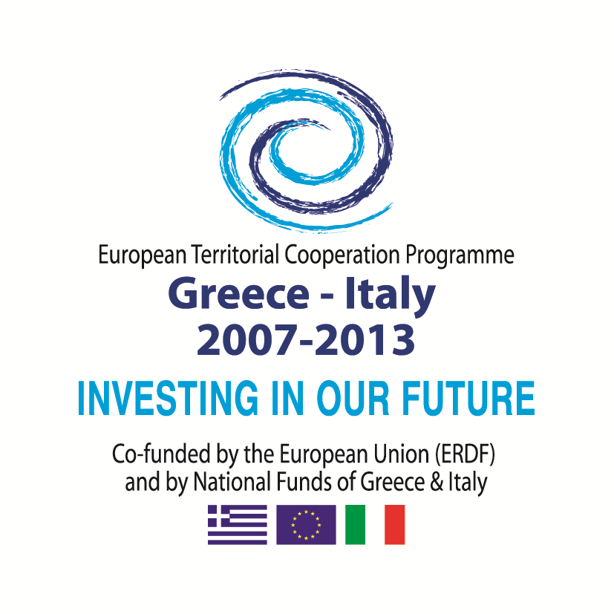 |  | 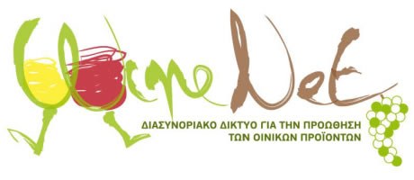
ΔΕΛΤΙΟ ΤΥΠΟΥ

Πρόσκληση σε διαβούλευση για την κατάρτιση του επιχειρησιακού σχεδίου οινοτουριστικής ανάπτυξης της Περιφερειακής Ενότητας Ιωαννίνων
Το έργο με τίτλο «Cross-border Network for the Promotion of Wine Products» αποσκοπεί στην ανάληψη κοινών δράσεων με στόχους, αφενός, την προώθηση της πολιτιστικής και φυσικής κληρονομιάς και, αφετέρου, την τουριστική ανάπτυξη της διασυνοριακής περιοχής μεταξύ Ελλάδας και Ιταλίας με κεντρικό άξονα τον οίνο και την άμπελο.
Το εταιρικό σχήμα του συγκεκριμένου έργου, το οποίο φέρει το ακρωνύμιο «Wine-Net», απαρτίζεται από τους ακόλουθους φορείς: την Αναπτυξιακή Ηπείρου Α.Ε. (Συντονιστής Εταίρος), την Περιφέρεια Ηπείρου, την Περιφερειακή Ενότητα Ιωαννίνων, το Δήμο Κόνιτσας, το Δήμο Cellino San Marco (Brindisi Απουλίας) και το Δήμο Guagnano (Lecce Απουλίας).
Στο πλαίσιο υλοποίησης του έργου η Περιφέρεια Ηπείρου εκπονεί το στρατηγικό/ επιχειρησιακό σχέδιο οινοτουριστικής ανάπτυξης με επίκεντρο την περιοχή της περιφερειακής ενότητας Ιωαννίνων. Ο αντικειμενικός σκοπός του σχεδίου αυτού είναι αφενός η ανάλυση των δυνατοτήτων της Περιφερειακής Ενότητας Ιωαννίνων στο πεδίο του οινικού τουρισμού και αφετέρου η αξιοποίηση του οίνου ως αναπτυξιακό πόρο της περιοχής.
Στην προσπάθεια προσδιορισμού των κρίσιμων διαστάσεων του οινικού τουρισμού στην ευρύτερη περιοχή των Ιωαννίνων και τη συλλογή όλων των αναπτυξιακών προτάσεων, στην κατεύθυνση της ανάπτυξης του οινικού τουρισμού και της ένταξής του στον αναπτυξιακό χάρτη της Περιφέρειας Ηπείρου, καλούνται όλοι οι φορείς/ ενδιαφερόμενοι να καταθέσουν τις θέσεις και τις απόψεις τους στο ειδικό ερωτηματολόγιο που βρίσκεται αναρτημένο στην ιστοσελίδα της Περιφέρειας Ηπείρου www.php.gov.gr
Το έργο Wine Net υλοποιείται στο πλαίσιο του Ευρωπαϊκού Προγράμματος Εδαφικής Συνεργασίας Ελλάδα- Ιταλία 2007-2013 και υλοποιείται με τη συγχρηματοδότηση της Ε.Ε. (ΕΤΠΑ) και πόρους της Ελλάδας και της Ιταλίας.

